DOĞAL AFETLER
Aşağıda verilen doğa afet görselleri ile açıklamaları verilmiştir. Bu görseller ile açıklamaları eşleştiriniz.
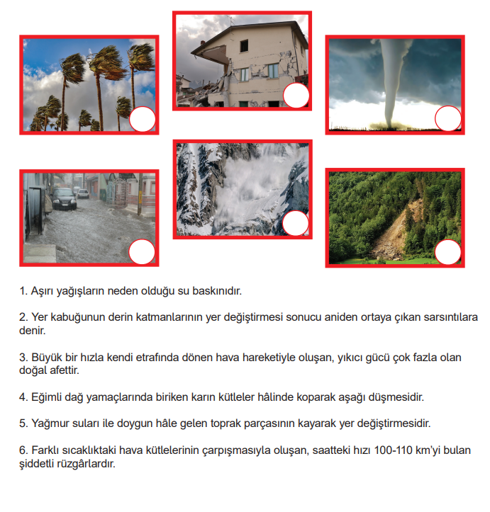
DOĞAL AFETLER KONULU BULMACA
